Correction des exercices du lundi 20 avril
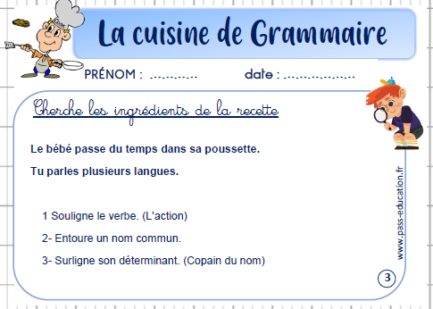

1) Les verbes sont : passe (on peut mettre « il » devant ) et parles.
2) On peut mettre « un » ou « une » devant : bébé / temps / poussette / langues
3) Le du sa plusieurs
du = de + le
au féminin : de + la ( exemple de la fraise, du pain)

Conjugaison :
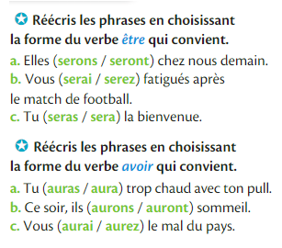

a- Elles seront
b-Vous serez
c-Tu seras

a- Tu auras
b-ils auront
c-Vous aurez

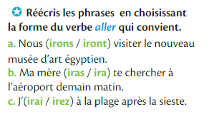

a- Nous irons
b-Ma mère ira
c-J’irai

Maths : Calcul mental
Pour connaître les doubles et les moitiés, on se rappelle que 6X2 ( table de 6), c’est la même chose que 2X6 (table de 2) car l’ordre n’a pas d’importance en multiplication.
Donc tous les doubles et les moitiés sont dans la table de 2
2X1=2 ( Le double de 1, c’est 2 et la moitié de 2, c’est 1)
2X2 =4 ( Le double de 2, c’est 4 et la moitié de 4, c’est 2)
2X3=6 ( Le double de 3, c’est 6 et la moitié de 6, c’est 3)
2X4=8 ( Le double de 4, c’est 8 et la moitié de 8, c’est 4)
2X5=10 ( Le double de 5, c’est 10 et la moitié de 10, c’est 5)
Etc …..

De la même manière, tous les triples et les tiers sont dans la table de 3.
3X1=3 ( Le triple de 1, c’est 3 et le tiers de 3, c’est 1)
3X2 =6 ( Le triple de 2, c’est 6 et le tiers de 3, c’est 2)
3X3=9 ( Le triple de 3, c’est 9 et le tiers de 9, c’est 3)
3X4=12 ( Le triple de 4, c’est 12 et le tiers de 12, c’est 4)
3X5=15 ( Le triple de 5, c’est 15 et le tiers de 15, c’est 5)
Etc …..

De la même manière, tous les quadruples et les quarts sont dans la table de 4.
4X1=4 ( Le quadruple de 1, c’est 4 et le quart de 4, c’est 1)
4X2 =8 ( Le quadruple de 2, c’est 8 et le quart de 8, c’est 2)
4X3=12 ( Le quadruple de 3, c’est 12 et le quart de 12, c’est 3)
4X4=16 ( Le quadruple de 4, c’est 16 et le quart de 16, c’est 4)
4X5=20 ( Le quadruple de 5, c’est 20 et le quart de 20, c’est 5) Etc …..
Maths : Les figures planes
Exercice 1 :
Les rectangles sont : B et C
Les « triangles rectangles » sont : E et H
Exercice 2 :
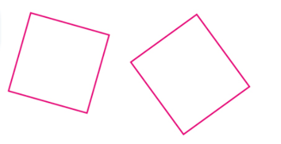
4 côtés égaux
4 angles droits

